Разработка урока «Алгоритмы с ветвлениями», Информатика и ИКТ,
6 класс

Автор: Кузнецов Андрей Юрьевич

ТИП УРОКА: комбинированный.

ЦЕЛИ:

- познакомить учащихся с правилами построения алгоритмов с ветвлением;
- продолжить знакомство с графическим способом записи алгоритмов;
- способствовать развитию логического и алгоритмического мышления, умению планировать последовательность действий для достижения поставленной цели;
создать условия для воспитания творческой активности учащихся, самостоятельности.

МЕТОДЫ:
объяснительно-иллюстративный (беседа, демонстрация презентации),
частично-поисковый (постановка задачи, поиск решения), практическая самостоятельная работа.

ОБОРУДОВАНИЕ: ноутбуки, интерактивная доска, учебник: Информатика для 6 класса, Босова Л.Л.

ХОД УРОКА:
I Организационный этап
Приветствие, проверка готовности учащихся к уроку, проверка отсутствующих. Объявление темы урока
(слайд 1).

II Проверка домашнего задания
Устный опрос:

1)Что такое алгоритм? (Алгоритм – это конечная последовательность шагов в решении задачи, приводящая от исходных данных к требуемому результату.
2)Что необходимо знать при разработке алгоритма? (Нужно знать систему команд предполагаемого исполнителя, правила записи отдельных команд и всего алгоритма в целом
3)Какие формы записи алгоритмов вам известны? (нумерованный список(словесная форма), таблица, блок-схема)
4)Какие геометрические фигуры используются в блок-схеме? (овал,параллелограмм,ромб,прямоугольник)
5)Какие алгоритмы называют линейными? (называется алгоритм в котором команды выполняются последовательно друг за другом)
6)Приведите примеры линейных алгоритмов. (посадка дерева: выкопать ямку, опустить, засыпать, полить)

III Актуализация опорных знаний
1.Из каких произведений данные отрывки?
Слайд 2
"Идет налево – песнь заводит,
Направо – сказку говорит...» Руслан и Людмила А.С. Пушкин
Слайд 3
"Кабы я была царица,-
Говорит одна девица,-
То на весь крещеный мир
Приготовила б я пир".
"Кабы я была царица,-
Говорит ее сестрица,-
То на весь бы мир одна
Наткала б я полотна".
"Кабы я была царица,-
Третья молвила сестрица,-
Я б для батюшки-царя
Родила богатыря". Сказка о царе Салтане

Что общего в этих отрывках по структуре?
(Есть условие и заключение, Слова Если то)
2. Игра «Кто это?»
Правила этой игры очень просты: вы должны выяснить, кого я загадал. Все встаньте. Я буду называть признак, если вы им обладаете, то продолжаете стоять, если нет — садитесь.

У вас русые волосы (все, у кого светлые и темные волосы, садятся)
У вас есть сестра
У вас длинные волосы
Вы мальчик
Вы сидите на первом варианте
Вас зовут Илья

И так до тех пор, пока не останется один человек.
Кто же остался у нас? Почему? (Потому что все условия для него были выполнены, все признаки подходили)
У нескольких учеников спросить, почему они сели.
Обратите внимание, что условие может выполняться или не выполняться.
Назовите условия, которые вы запомнили?

IV Изложение нового материала
В жизни часто приходится принимать решение в зависимости от сложившейся обстановки. Если идет дождь мы берем зонт и надеваем плащ, если жарко то одеваем легкую одежду. Встречаются и более сложные условия выбора. В некоторых случаях от выбранного решения зависит дальнейшая судьба человека Вспомните, герои каких русских народных сказок совершают выбор, определяющий их судьбу. (три дороги, царевна лягушка)
Логику принятия решения можно описать так:
Слайд 4
ЕСЛИ <условие> ТО <действие 1>
ИНАЧЕ <действие 2>

ЕСЛИ ласточки низко летают, ТО будет дождь,
ИНАЧЕ дождя не будет
В виде блок-схемы это можно представить следующим образом: (слайд 5)
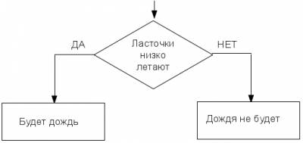

В некоторых случаях <действие 2> может отсутствовать:
ЕСЛИ <условие> ТО <действие 1>
ЕСЛИ хочешь быть здоров, ТО закаляйся (слайд 6)

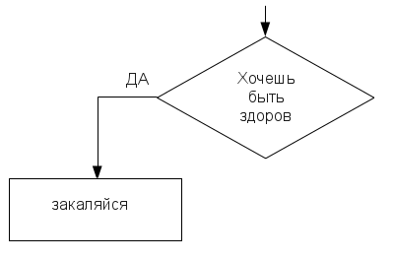

(cлайд 7)

Форма организации действий, при которой в зависимости от выполнения или невыполнения некоторого условия совершается либо одна, либо другая последовательность действий, называется ветвлением.(слайд 8)

V Первичное закрепление изученного материала
1.Прочитайте отрывок из стихотворения Дж. Родари «Чем пахнут ремесла?
У каждого дела запах особый:
В булочной пахнет тестом и сдобой.
Мимо столярной идешь мастерской —
Стружкою пахнет и свежей доской.
Пахнет маляр скипидаром и краской.
Пахнет стекольщик оконной замазкой.
Куртка шофера пахнет бензином,
Блуза рабочего — маслом машинным. (слайд 9)

Перефразируйте информацию о профессиях с помощью слов «ЕСЛИ … ТО». (Если пахнет сдобой то рядом булочная)

2. Записать алгоритм решения задачи в виде блок-схемы.
Задача. (слайд 10)
Лена попросила Сашу задумать двузначное число и, если задуманное число четное, то разделить его на 2 и назвать результат. Если задуманное число нечетное, то просто назвать число.
Решение. (слайд 11)

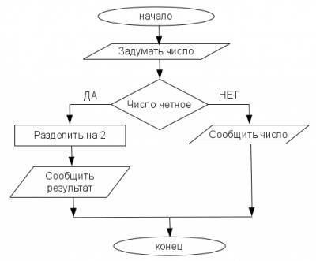

3.Практическая работа.
За компьютерами с помощью программы OpenOffice.org Draw записать следующие пословицы в виде блок-схем:

Болен — лечись, а здоров — берегись.
Поспешишь — людей насмешишь. (слайд 12)

VI Подведение итогов урока. Домашнее задание (слайд 13)
Привести три примера из повседневной жизни на алгоритмы с ветвлением и записать их с помощью блок-схем. Параграф 3.4

Рефлексия (слайд 14)

А теперь давайте порефлексируем. Перед вами словосочетания, они касаются нашего урока, ваша задача продолжить эти словосочетания, связав их с темой нашего урока и объяснить почему вы так думаете

Толи еще будет... (ну я думаю что алгоритмы с ветвлением будут постоянно нам нужны в жизни, не только в школе)
До чего же хочется, братцы...(хочется придумывать алгоритмы на других предметах, например на математике, географии)
Путь далек у нас с тобою... (ну то что мы еще в 6 кл, а учится нам нужно до 11, поэтому путь далек и изучать алгоритмы необходимо сейчас)
Где это видано, где это слыхано... (ну то что мы на уроке информатики как бы исследовали литературные произведения с помощью алгоритмов)

